Objednávka

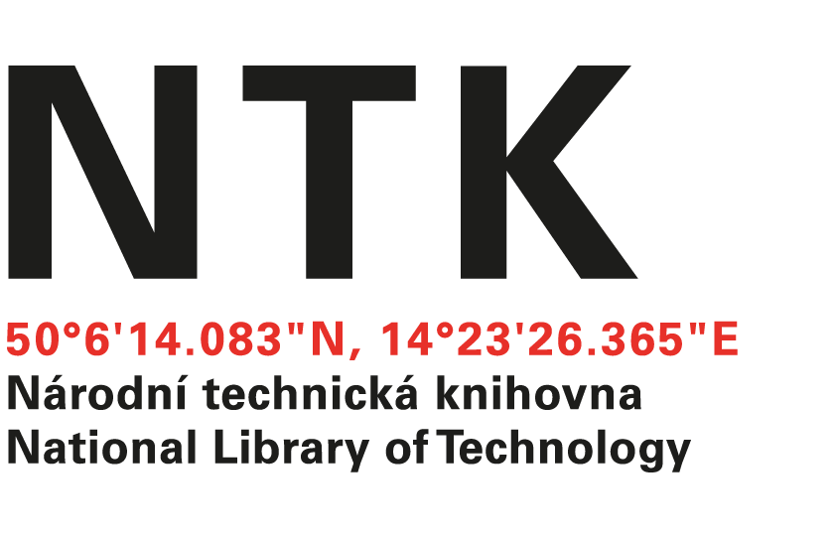

Tiskárna Protisk, s. r. o.

Rudolfovská 617

České Budějovice

370 01

č. j. NTK/139/2019-8
vyřizuje: E. Dibuszová, tel. 739 249 136
v Praze 10.7.2019

Věc: OBJEDNÁVKA

Na základě písemného jednání s produkční u Vás objednáváme tisk knihy Národní technická knihovna 2 – ENG, vazba: V4 + klopy, šitá, rovný hřbet, formát: 148 x 210 mm, obálka (klopy a komplet knihařina viz již vytištěný vzor knihy NTK1), barevnost 4/1, papír křída B1/300g, lamino lesklé 1/0. Uvnitř: barevnost 4/4 CMYK, papír bílý bezdřevý ofset 100g, rozsah 360. Předsádka přední – lépe řečeno první stránky knižního bloku barevnost 2/2. PERFORACE: papír bezdřevý ofset 100g. Datum dodání podkladů a vytištění a dodání publikace bude dohodnuto následně.

Náklad: 1000 ks…118,60,-

Celková cena: 118.600 Kč + 10% DPH

S pozdravem

Eva Dibuszová

